Инструкция по записи на приём через Портал Госуслуг
по направлению от врача другой медицинской организации
Данная инструкция составлена на основе интерфейса Единого портала государственных и муниципальных услуг (gosuslugi.ru) и описывает процесс записи к специалисту, если у вас есть действующее направление, выданное в иной поликлинике (не в той, к которой вы прикреплены).

Шаг 1: Начало записи
- Авторизуйтесь на Портале госуслуг.
- В каталоге услуг найдите и выберите «Запись на приём к врачу» или перейдите по прямой ссылке на услугу.
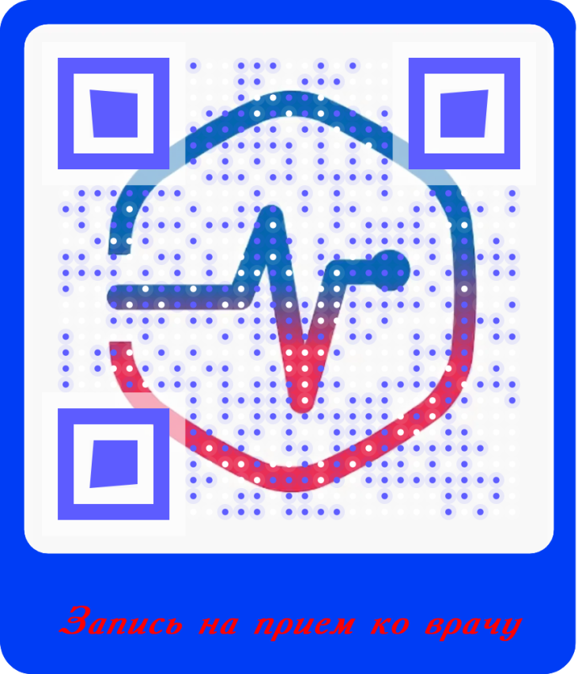
- На стартовой странице услуги нажмите кнопку «Начать».
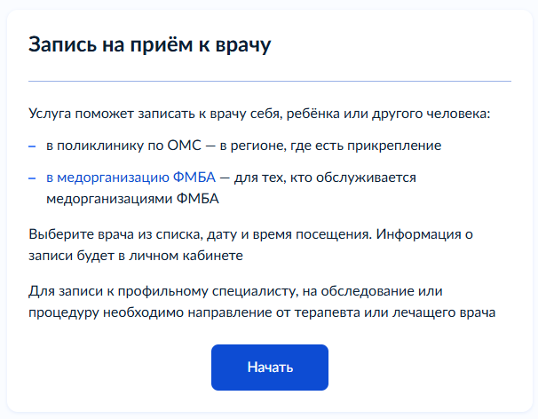

Шаг 2: Выбор пациента
- Укажите, кого вы хотите записать на приём: себя, своего ребёнка или другого человека (при наличии соответствующих прав).
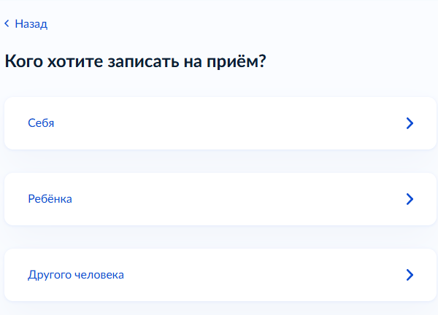

Шаг 3: Выбор региона и способа записи
- Система автоматически определит регион для записи по вашему адресу проживания, указанному в личном кабинете (напр., Нижегородская область). При необходимости регион можно изменить вручную. Запись по ОМС доступна только в регионе, где вы прикреплены к поликлинике.
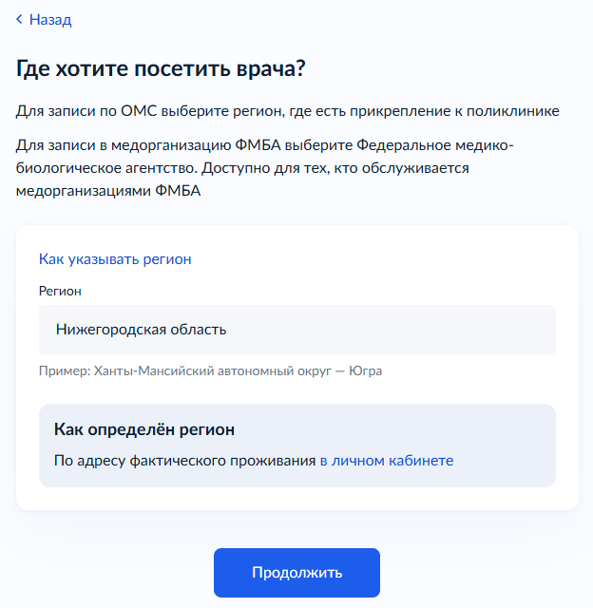
- На следующем экране выберите способ записи: «По направлению». Этот пункт предназначен именно для вашей ситуации.
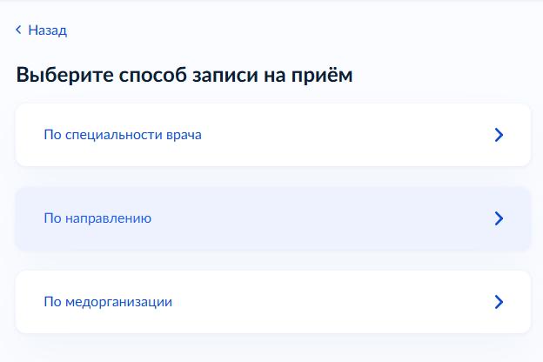

Шаг 4: Работа с направлениями
- Откроется раздел «Направления». В нём будут отображены все ваши действующие направления в выбранном регионе, включая те, что выданы другими медицинскими организациями.
- Найдите нужное направление (например, к врачу-оториноларингологу). В информации о направлении будет указано: специальность врача и медицинская организация, в которую вы направлены.
- Нажмите кнопку «Записаться» напротив выбранного направления.
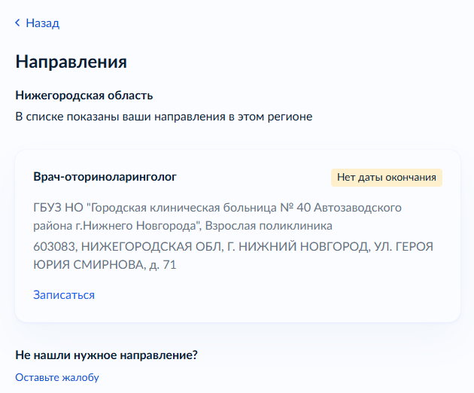

Шаг 5: Выбор врача, даты и времени
- Система перенесёт вас в интерфейс выбора даты и врача. Убедитесь, что в строке поиска уже указана нужная медицинская организация (например, ГБУЗ НО "Городская клиническая больница № 40").
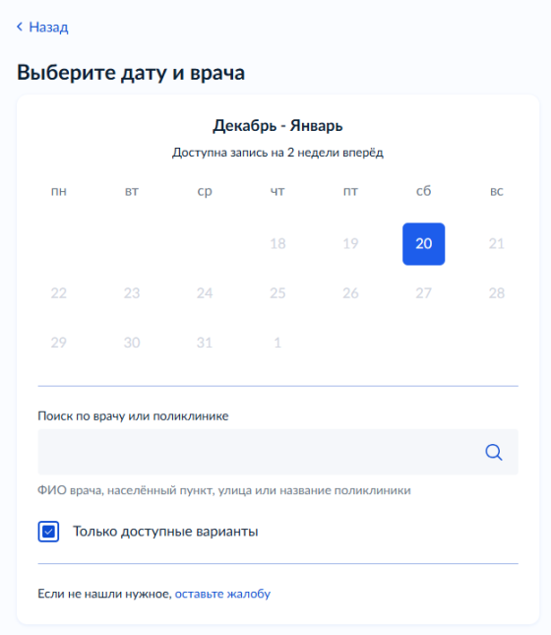
- В календаре выберите доступную дату приёма. Запись доступна на 2 недели вперёд.
- Система покажет свободные талоны на выбранный день с точным временем (например, с 08:00 до 10:24 с интервалом в 16 минут).
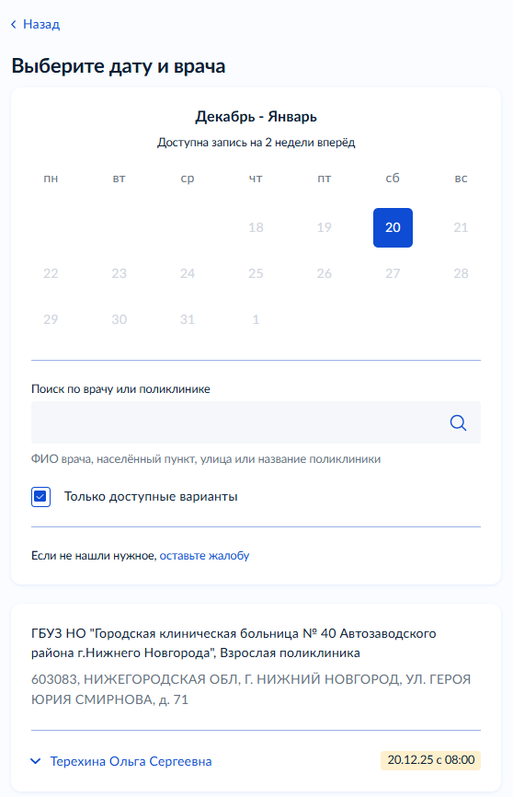
- Выберите удобное время и нажмите кнопку «Записаться».
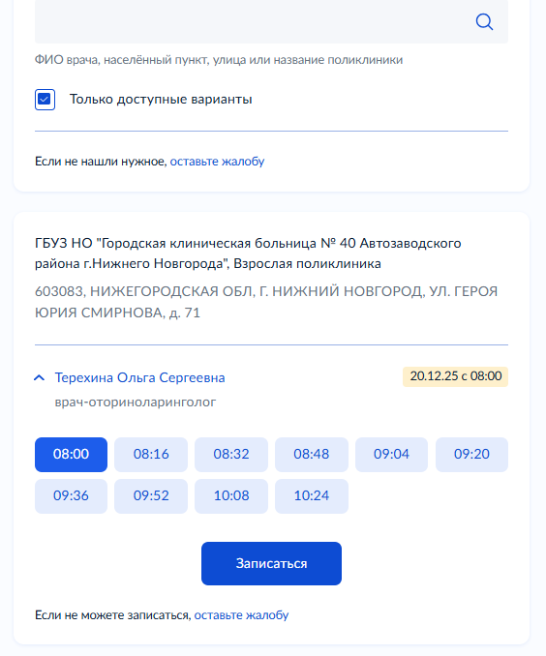

Шаг 6: Подтверждение записи
- Проверьте все детали записи в появившемся окне подтверждения: данные пациента, врач, дата, время, адрес медицинской организации.
- Подтвердите запись. Информация о записи сохранится в вашем личном кабинете на Портале госуслуг.Важные примечания:
- Наличие направления является обязательным условием для записи к профильному специалисту по ОМС в другую медицинскую организацию.
- Запись доступна только в ту медицинскую организацию, которая указана в направлении.
- Если в разделе «Направления» нет нужного вам направления или вы не можете найти доступные талоны, воспользуйтесь опцией «Оставить жалобу» для обращения в техническую поддержку.

